**Лекція 8. ГІДРОДИНАМІКА (Продовження).**

1. **Рівняння Бернуллі і слідства з нього**

У реальних рідинах між окремими шарами потоку виникають сили внутрішнього тертя, які гальмують відносне зміщення шарів. Однак в ряді випадків ними можна знехтувати. Тому для виведення ряду закономірностей користуються фізичною моделлю ідеальної рідини . Це така рідина, у якій внутрішнє тертя відсутнє.  
  
Розглянемо стаціонарне рух рідини по трубах різного діаметра, що знаходяться на різній висоті щодо землі (водопровід).



Виділимо в ідеальної рідини, що стаціонарно тече, поточний обсяг рідини, обмежений перетинами S1 і S2. Нехай в місці перетину S1 швидкість течії V1 , тиск р1 і висота, на якій це перетин розташовано, h1. Аналогічно, в місці перетину S2  швидкість течії V2, тиск р2, висота перетину h2. За малий проміжок часу  рідина переміщається від перетину S1 до перетину S’1

(S2 до перетину S’2.)  
Відповідно до закону збереження енергії, зміна повної енергії Е2 – Е1  
ідеальної нестисливої ​​рідини має дорівнювати роботі А зовнішніх сил  
по переміщенню маси m рідини:

 (1)

где *Е1* та *Е2 —* повні енергії рідини масою m в місцях перетинів S1 і S2 відповідно.

З іншого боку, А - це робота, що здійснюються при переміщенні всієї  
рідини, укладеної між перетинами S1 і S2, за малий проміжок часу . Для перенесення маси m від перетину S1 до S’1 рідина повинна переміститися на відстань :  , а для перетину S2 і від S2 до S'2 - на відстань.  
Отже, для роботи отримаємо:



где *F1* = *p1S1* та *F2 = -p2S2* (негативна, так як спрямована в бік, протилежно течії рідини; див. рис.).  
Повні енергії *Е1* і *Е2* будуть складатися з кінетичної і потенційної енергій маси *m*  рідини:

  


Підставляючи всі отримані дані до закону збереження енергії, отримаємо  
  
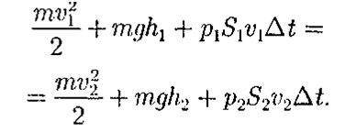

Відповідно до рівняння нерозривності для ​​рідини, обсяг, який має рідина, залишається постійним, тобто



Розділивши вираз  на отримаємо:

  
де р - щільність рідини.  
Так як перетину вибиралися довільно, то можемо записати  
  
 (2)  
  
Це рівняння зветься рівнянням Бернуллі. Рівняння Бернуллі - вираз закону збереження енергії стосовно до сталого перебігу ідеальної рідини.

ПРОАНАЛІЗУЄМО ОТРИМАНИЙ ВИРАЗ.

Як вже зазначалося вище, величина pgh є гідростатичний тиск. Тому величина *р* у формулі (2) називається статичним тиском, а величина  - динамічним тиском. Тоді вся сума називається повним тиском.

З рівняння Бернуллі для горизонтальної трубки току рідини і рівняння нерозривності випливає, що при перебігу рідини по горизонтальній трубі, що має різні перетини, швидкість рідини більше в місцях звуження, а статичний тиск більше в більш широких місцях, тобто там, де швидкість менше.  
Це демонструється рядом манометрів, що встановлено уздовж труби (рис.).



Відповідно до рівняння Бернуллі досвід показує, що в манометричної трубці В, що розташована в вузької частини труби, рівень рідини нижче, ніж в манометричних трубках А і С, що прикріплено до широкої частини труби.

**В'язкість (внутрішнє тертя).**  
  
В'язкість (внутрішнє тертя) -це властивість реальних рідин оказувати опір переміщенню однієї частини рідини відносно інший.

Дія цих сил проявляється в тому, що з боку шару, що рухається швидше, на шар, що рухається повільніше, діє прискорюючи сила. З боку ж шару, що рухається повільніше, на шар, що рухається ся швидше, діє гальмівна сила.

Досвід показує, що сила внутрішнього тертя F тим більше, чим більше розглянута площа поверхні шару S (рис.), і залежить від того, наскільки швидко змінюється швидкість течії рідини при переході від шару до шару. На малюнку представлені два шари, віддалені один від одного на відстані  і рухаються зі швидкостями **V1** і **V2**. При цьому



Напрямок, в якому відраховується відстань між шарами, перпендикулярний до швидкості течії шарів. Величина показує, як швидко змінюється швидкість при переході від шару до шару в напрямку х, що перпендикулярний до напрямку руху шарів. Він і називається градієнтом  
швидкості. Таким чином, модуль сили внутрішнього тертя:



де коефіцієнт пропорційності  , що залежить від природи рідини,  
називається **динамічною в'язкістю** (або просто в'язкістю).  
Одиниця в'язкості - паскаль-секунда (Па • с): 1 Па • с дорівнює динамічної в'язкості середовища, в якій при градієнті швидкості з модулем, рівним 1 м / с на 1 м, виникає сила внурішнього тертя 1 Н на 1 м2 поверхні торкання шарів (1 Па-с = = 1 Н • с / м)

Існує два режими течії рідин. Течія називається ламінарною (шаруватою), якщо уздовж потоку кожен виділений тонкий шар ковзає щодо сусідніх, так, що не змішується з ними, і турбулентною (вихровою), якщо уздовж потоку відбувається інтенсивне вихроутворення і перемішування рідини (газу).

Ламінарна течія рідини спостерігається при невеликих швидкостях її руху. Зовнішній шар рідини, що примикає до поверхні труби, в якій вона тече, через сили молекулярного зчеплення прилипає до неї і не крутиться. Швидкості наступних шарів тим більше, чим більше їх відстань до поверхні труби, і найбільшою швидкістю володіє шар, який рухається уздовж осі труби.  
При турбулентному плині частки рідини набувають складові швидкостей, що перпендикулярні течії. Тому вони можуть переходити з одного шару в інший. Швидкість частинок рідини швидко зростає в міру віддалення від поверхні труби, потім змінюється досить незначно. Так як частинки рідини переходять з одного шару в інший, то їх швидкості в різних шарах мало відрізняються. Через великий градієнт швидкостей у поверхні труби зазвичай відбувається утворення вихрів.  
Профіль усередненої швидкості при турбулентної течії в трубах (рис.)  
відрізняється від параболічного профілю при ламінарному плині більш швидким зростанням швидкості під стінами труби і меншою кривизною в центральній частині течії.

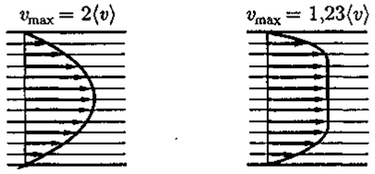

Ламінарна Турбулентна

Характер перебігу рідини залежить від безрозмірною величини, що має назву число Рейнольдса Re:

**

де р - щільність рідини; *<V>* - середня по перерізу труби швидкість рідини; *d* - характерний лінійний розмір, наприклад діаметр т р у б и;  - кінематична в'язкість.  
При малих значеннях числа Рейнольдсу спостерігається ламінарний режим течії. Перехід від ламінарної течії до турбулентної відбувається в області при Re = 2300. Після цього значення течія турбулентна.

Рівняння для в’язкого тертя дозволяє розрахувати розподіл швидкості при течії рідини вздовж круглої труби. Так після інтегрування, та вважаючи, що під стінами має місце прилипання рідини до стінки, тобто швидкість на стінці дорівнює нулю, отримуємо дані рис.  
Звідси видно, що швидкості частинок рідини розподіляються по параболічного закону, причому вершина параболи лежить на осі труби (див. рис.).

За час t з труби витече рідина, обсяг якої розраховується за виразом:

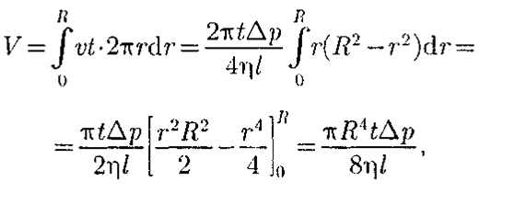

Ця формула відома як формула Пуазейля.

Обговоримо наслідки, що вона задає.

Застосуванню основних положень елементам гідростатики присвячено відповідні розділи завдання в пропонованому методичному посібнику.

Детально теоретичний матеріал по темі неінерційні системи відліку наведено в рекомендованій літературі (Трофімова).